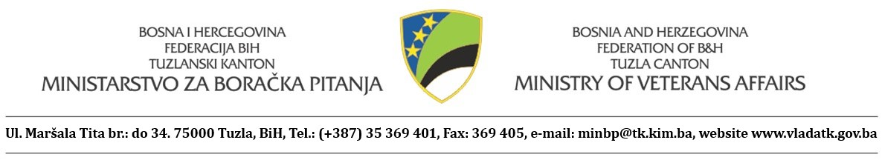

Aneks I.

PRIJAVNI OBRAZAC
na Javni poziv u svrhu sufinansiranja/finansiranje/refundaciju troškova u izgradnji spomen obilježja poginulim pripadnicima Oružanih snaga RepublikeBosne i Hercegovine
ili glavnog projekata centralnog spomen obilježja na području grada/općine
Tuzlanskog kantonaza 2024. godinu

Prijava se podnosi za:
1. izgradnju spomen obilježja poginulim pripadnicima Oružanih snaga RepublikeBosne i Hercegovine ili
2. za glavni projekat centralnog spomen obilježja na području grada/općine ______________________ Tuzlanskog kantona
(zaokružiti svrhu)
Podnosilac prijave

(naziv: grada/općine/mjesne zajednice)

Adresa: ____________________________________________Telefon_______________________ /

Naziv projekta:

________________________________________________________________________________

Vrijeme i mjesto realizacije projekta:

_______________________________________________________________________________

Ukupna vrijednost Projekta ___________________________________________________KM

Predračun troškova _________________________________________________________
(u prilogu dostaviti specifikaciju troškova)

Prijedlog zatvaranja finansijske konstrukcije u konvertibilnim markama:

R. br. | IZVOR FINANSIRANJA | IZNOS
1. | Sopstvenasredstva
2. | Sredstvasponzora, donator
3. | Sredstvaopštine
4. | Sredstvaizostalihizvora
5. | Nedostajućasredstva
 | UKUPNO

U prilogu obrasca dostavlja se:
- rješenje o poreskoj registraciji izdato od nadležne porezne uprave-kantonalnog ureda (samo za mjesne zajednice),
- ugovor o otvorenom žiro računu kod nadležne banke,
- odluku o pokretanju aktivnosti izgradnje spomen obilježja,
- projekat sa detaljnim opisom projektnih aktivnosti (ovjeren od strane ovlaštenog projektanta),
- rješenje o urbanističkoj saglasnosti ukoliko za navedenu vrstu radova nije potrebno izdavanje rješenja o odobrenju za gradnju,
- finansijsku konstrukciju (izvori finansiranja, dosadašnja ulaganja te nedostajuća sredstva), odnosno predračun/račun kao dokaz o cijeni koštanja izrade glavnog projekta i
- dinamiku i rok završetka radova fotografija spomenika ili lokacije na kojoj će se graditi (da bi se vidjelo u kojoj je fazi izgradnja spomenika).

Dokumenti od a) do g) moraju biti dostavljeni u originalu ili ovjerenoj fotokopiji.

Podnosilac prijave potpisivanjem ovog obrasca obavezuje se da će najkasnije u roku od šest mjeseci od doznake sredstava dostaviti Ministarstvu:

- finansijski izvještaj o utrošku doznačenih sredstava, s kompletnom dokumentacijom, kojom dokazuje namjenski utrošak istih i/ili

- virmanski nalog, kao dokaz o povratu eventualno neutrošenih sredstava.

___________________________ М.P. __________________________
Mjesto i datum Potpis podnosioca prijave

POPUNJENI PRIJAVNI OBRAZAC SA SVIM PRILOZIMA
PODNOSI SE U ZAPEČAĆENOJ KOVERTI A PREDAJE PUTEM POŠTE ILI NA PISARNICU UREDA ZA ZAJEDNIČKE POSLOVE KANTONALNIH ORGANA NA ADRESU:
Tuzlanski kanton,
Ul. Fra Grge Martića, broj 8., 75 000 Tuzla
[sa naznakom]
Ministarstvo za boračka pitanja Tuzlanskog kantona

„Prijava na JAVNI POZIV
u cilju prikupljanja prijava u svrhu sufinansiranja/finansiranje/refundaciju troškova u izgradnji spomen obilježja poginulim pripadnicima Oružanih snaga RepublikeBosne i Hercegovine
ili glavnih projekata centralnih spomen obilježja na području gradova/općina
Tuzlanskog kantonaza 2024. godinu“
Javni poziv ostaje otvoren 15 dana od dana objavljivanjana internet stranici Vlade Tuzlanskog kantona/ Ministarstva za boračka pitanjaTuzlanskog kantona,
odnosno počev od 12.08.2024. godine do 27.08.2024. godine
Napomena:
Neblagovremene, neosnovane i nepotpune prijave ne uzimaju se u razmatranje.

